Цель лабораторной работы
Целью лабораторной работы является формирование следующей компетенции: студент должен получить навыки инсталляции СУБД PostgreSQL в среде ОС Ubuntu. Он должен протестировать её работу, разработать небольшую базу данных и выполнить запросы к ней.

1. Создайте последовательность user_ids, значения которой будут автоматически назначаться синтетическому ключу id создаваемой таблицы users; создайте таблицу users:CREATE SEQUENCE user_ids;
CREATE TABLE users (
id INTEGER PRIMARY KEY DEFAULT nextval('user_ids'),
surname VARCHAR(64),
firstname VARCHAR(64)
);
2. Добавьте в таблицу users несколько записей.
INSERT INTO users (surname, firstname) VALUES ('Иванов', 'Иван');
INSERT INTO users (surname, firstname) VALUES ('Петров', 'Пётр');
3. Выполните поиск в базе данных, результат в рис 1.
SELECT * FROM users;
SELECT * FROM users WHERE surname='Иванов';
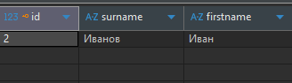
Рис 1. Результат запроса
4. Вариант 2
Задание: Сервис ‘кошелек’ пользователя – должен содержать информацию о валюте, сумме, а также уметь хранить историю всех операций. Операции должны быть типизированы. Пользователь может иметь несколько кошельков.
Запрос:
SELECT
u.surname,
u.firstname,
u.city,
w.currency,
o.amount,
o.operation_date,
ot.name AS operation_type
FROM users u
JOIN wallets w
ON w.user_id = u.id
JOIN operations o
ON o.wallet_id = w.id
JOIN operation_types ot
ON ot.id = o.operation_type_id
WHERE u.surname = 'Иванов'
AND u.city = 'Москва'
AND w.currency = 'USD'
AND ot.name = 'Снятие'
AND o.operation_date >= '2020-01-01'
AND o.operation_date < '2020-09-02'
ORDER BY o.operation_date;
Схема
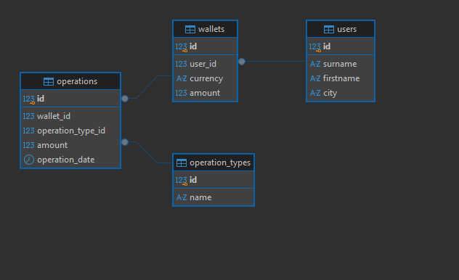
Рис. 2 Схема бд

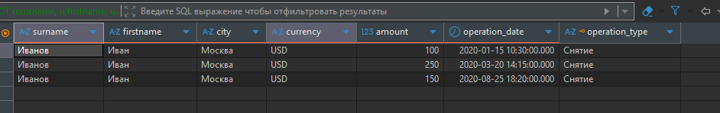
Рис. 3 Результат запроса

